Лекция № 3
Тема: Понятие алгоритма. Визуальные алгоритмы (Блок схемы алгоритмов)


Слово алгоритм содержит в своем составе преобразованное географическое название Хорезм. Термин "алгоритм" обязан своим происхождением великому ученому средневекового Востока - Мухаммеду ибн Мусе ал-Хорезми (Магомет, сын Моисея из Хорезма). Он жил приблизительно с 783-го по 850 г., и в 1983 году отмечалось 1200-летие со дня его рождения в городе Ургенче - областном центре современной Хорезмской области Узбекистана. В латинских переводах с арабского арифметического трактата ал-Хорезми его имя транскрибировалось как algorismi. Оттуда и пошло слово "алгоритм" - сначала для обозначения алгоритмов цифровых вычислений десятичной позиционной арифметики, а затем для обозначения произвольных процессов, в которых искомые величины последовательно определяются из исходных данных по определенным правилам - инструкциям. Вплоть до 30-х годов нашего столетия понятие алгоритма оставалось интуитивным, имевшим скорее методологическое, чем математическое значение.
Рис.1 Мухаммеду ибн Мусе ал-Хорезми
В технику термин "алгоритм" пришел вместе с кибернетикой. Чтобы заставить компьютер решить какую либо задачу, необходимо, прежде всего, разработать алгоритм решения. Алгоритм- это конечная последовательность однозначных предписаний, исполнение которых, позволяет с помощью конечного числа шагов получить решение задачи, однозначно определяемое исходными данными.
Но алгоритм нельзя считать чисто математическим понятием.
Например, когда вы уходите из дома вы выполняете цепочку операций по обеспечению безопасности квартиры: закрыть форточки, выключить газ и электричество, запереть дверь и т.д.
Каждый алгоритм создается конкретным автором в результате обобщения прошлого опыта или технологических разработок и рассчитан на конкретного исполнителя. Алгоритмы бытовой сферы всегда предполагают, определенный уровень предварительной подготовки исполнителя и поэтому излагаются приблизительно, без перечисления ряда промежуточных операций. А при подготовке алгоритмов, исполнителем которых является компьютер, приходятся учитывать, что уровень его предварительной подготовки равен нулю. Поэтому процесс подготовки задания для компьютера можно разделить на два этапа:
- Создание укрупненного алгоритма (требования к исходным данным и результатам, постановка задачи, описание точной схемы решения с указанием особых ситуаций).
- Изложение укрупненного алгоритма на языке понятном машине, т.е. составление программы задания. Из выше сказанного можно сделать вывод, что алгоритм обычно составляется для решения не одной конкретной задачи, а группы однотипных задач с разными исходными данными.
Для реализации того или иного алгоритма компьютеру следует выполнить набор машинных команд, т.е. программу. Программа – это форма представления алгоритма для исполнения его машиной.

Свойства алгоритма:
- Алгоритм для размещения данных требует памяти.
- Алгоритм состоит из отдельных элементарных шагов, причем множество различных шагов, из которых составлен алгоритм, конечно.
- Алгоритм должен обладать результативностью, т.е. останавливаться после конечного числа шагов (зависящего от исходных данных) с выдачей результата. Данное свойство иногда называют сходимостью алгоритма
- Алгоритм предполагает наличие механизма реализации, который по описанию алгоритма порождает процесс вычисления на основе исходных данных.

Визуальные алгоритмы
При проектировании визуальных алгоритмов используют специальные графические элементы, называемые графически блоками. Результатом алгоритмизации решения задачи является блок-схема алгоритма, состоящая из некоторой последовательности таких графических блоков.

Общие правила при проектировании визуальных алгоритмов:
- В начале алгоритма должны быть блоки ввода значений входных данных.
- После ввода значений входных данных могут следовать блоки обработки и блоки условия.
- В конце алгоритма должны располагаться блоки вывода значений выходных данных.
- В алгоритме должен быть только один блок начала и один блок окончания.
- Связи между блоками указываются направленными или ненаправленными линиями.
- Этап проектирования алгоритма следует за этапом формального решения задачи, на котором определены входные и выходные данные, а также зависимости между ними.
При построении алгоритмов для сложной задачи используют системный подход с использованием декомпозиции (нисходящее проектирование сверху - вниз).
Как и при разработке любой сложной системы, при построении алгоритма используют дедуктивный и индуктивный методы. При дедуктивном методе рассматривается частный случай общеизвестных алгоритмов. Индуктивный метод применяют в случае, когда не существует общих алгоритмических решений.
Одним из системных методов разработки алгоритмов является метод структурной алгоритмизации. Этот метод основан на визуальном представлении алгоритма в виде последовательности управляющих структурных фрагментов. Выделяют три базовые управляющие процессом обработки информации структуры: композицию, альтернативу и итерацию. С помощью этих структур можно описать любые процессы обработки информации.
В соответствии с наличием в алгоритмах управляющих структур: композиции (следование), альтернативы и итерации (повторение) алгоритмы классифицируют на: линейные, разветвленные и циклические алгоритмы.
Линейные алгоритмы не содержат блока условия. Они предназначены для представления линейных процессов. Такие алгоритмы применяют для описания обобщенного решения задачи в виде последовательности модулей.
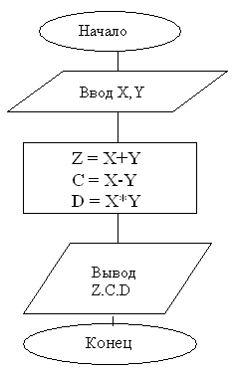

X=2, Y=1

Z=2+1=3
C=2-1=1
D=2*1=2

Рис.2 Линейный алгоритм

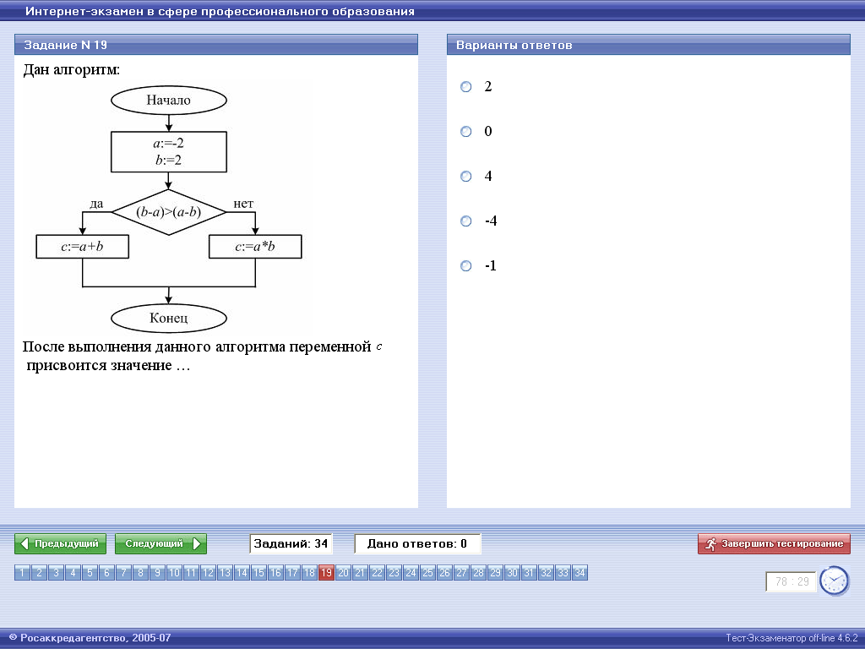
Разветвленные алгоритмы

Каждая управляющая структура ветвления имеет один вход и один выход. Ветвления содержат блок условия, в котором записывают логические условия. В зависимости от значений переменных в управляющей структуре ветвления логическое выражение (b-a)>(a-b) принимает значение "истина" или "ложь" и процесс вычислений включает блок действия c:=a+b или c:=a*b. Аналогично происходит и в управляющей структуре неполного ветвления. Только в этом случае, если условие X<= Y истинно, то выполняется действие: С=Х, в противном случае никаких действий не выполняется.
Рис.3 Ветвление

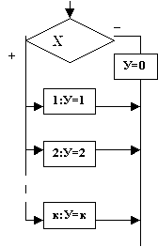
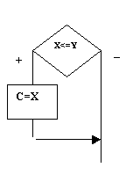

Рис.4 Неполное ветвление
Рис.5 Многоальтернативный выбор

Циклические алгоритмы
Цикл с предусловием начинается с проверки условия выхода из цикла. Если оно истинно, то выполняются те действия, которые должны повторяться. Если логическое выражение ложно, то этот цикл прекращает свои действия.
При использовании цикла с предусловием надо помнить следующее:
1. значение условия выполнения цикла должно быть определено до начала цикла;
2. если значение условия истинно, то выполняется тело цикла, после чего повторяется проверка условия. Если условие ложно, то происходит выход из цикла;
3. хотя бы один из операторов, входящих в тело цикла, должен влиять на значение условия выполнения цикла, иначе цикл будет повторяться бесконечное число раз.

Цикл с постусловием функционирует следующим образом: сначала выполняется один раз те действия, которые подлежат повторению, затем проверяется логическое выражение, определяющее условие выхода из цикла. Если условие выхода истинно, то цикл с постусловием прекращает свою работу, в противном случае - происходит повторение действий, указанных в цикле. Повторяющиеся действия в цикле называются телом цикла.
- в цикле с предусловием условие проверяется до тела цикла, в цикле с постусловием - после тела цикла;
- в цикле с постусловием тело цикла выполняется хотя бы один раз, в цикле с предусловием тело цикла может не выполниться ни разу;
- в цикле с предусловием проверяется условие продолжения цикла, в цикле с постусловием - условие выхода из цикла.

В случае цикла с предусловием тело цикла может не выполниться ни разу в случае, если сразу соблюдается условие выхода.
Цикл называется детерминированным, если число повторений тела цикла заранее известно или определено. Цикл называется итерационным, если число повторений тела цикла заранее неизвестно, а зависит от значений параметров (некоторых переменных), участвующих в вычислениях.

Какое допустимое значение примет переменная I=
15, 10, 2, 8 по окончании цикла?

P=1+2=3
I=2+3=5
P=3+5=8
I=5+3=8
Выполняется условие P<=8? , нет, цикл заканчивает работу, I=8

Циклический алгоритм с предусловием:
Проверяется условие выхода из цикла. Если условие истинно выполняются действия, которые должны повторяться. Если логическое выражение ложно, то этот цикл прекращает свои действия. В случае цикла с предусловием тело цикла может не выполниться ни разу в случае, если сразу соблюдается условие выхода.

НАЧАЛО
I: =2
P: =1
P<=8
КОНЕЦ
P: =P+I
I: =I+3
НЕТ

ДА

Какое значение примет
переменная P после исполнения алгоритма:
3, 4, 8, 1
P=2+1=3
I=1+2=3
Выполняется условие выхода из цикла, I>=N? , да, алгоритм заканчивает работу. После окончания алгоритма переменная P:=3.

Циклический алгоритм с постусловием:
Cначала выполняется один раз те действия, которые подлежат повторению, затем проверяется логическое выражение, определяющее условие выхода из цикла. Если условие выхода истинно, то цикл с постусловием прекращает свою работу, в противном случае - происходит повторение действий, указанных в цикле.

НАЧАЛО
I>=N
N: =2
P: = 2
I: =1
P: = P+I
I: =I+2
НЕТ
ДА

КОНЕЦ

